UPUTSTVO ZA LIJEK

Leqvio, 284 mg, rastvor za injekciju u napunjenom injekcionom špricu
inklisiran

 Ovaj lijek je pod dodatnim praćenjem. Time se omogućava brzo otkrivanje novih bezbjednosnih informacija. Vi u tome možete da pomognete prijavljivanjem bilo kojeg neželjenog dejstva koje se kod Vas javi ljekaru, farmaceutu ili medicinskoj sestri. Za način prijavljivanja neželjenih dejstava, pogledajte informacije na kraju dijela 4.

Pažljivo pročitajte ovo uputstvo, prije nego što počnete da koristite ovaj lijek, jer sadrži
informacije koje su važne za Vas
- Uputstvo sačuvajte. Može biti potrebno da ga ponovo pročitate.
- Ako imate dodatnih pitanja, obratite se svom ljekaru ili farmaceutu ili medicinskoj sestri.
- Ovaj lijek propisan je Vama i ne smijete ga davati drugima. Može da im škodi, čak i kada imaju iste znake bolesti kao i Vi.
- Ako Vam se javi bilo koje neželjeno dejstvo recite to svom ljekaru,farmaceutu ili medicinskoj sestri. Ovo uključuje i bilo koja neželjena dejstva koja nijesu navedena u ovom uputstvu. Pogledajte dio 4.

U ovom uputstvu pročitaćete:
- Šta je lijek Leqvio i čemu je namijenjen
- Šta treba da znate prije nego što uzmete lijek Leqvio
- Kako se upotrebljava lijek Leqvio
- Moguća neželjena dejstva
- Kako čuvati lijek Leqvio
- Sadržaj pakovanja i dodatne informacije

1. ŠTA JE LIJEK LEQVIO I ČEMU JE NAMIJENJEN

Lijek Leqvio sadrži aktivnu supstancu inklisiran. Inklisiran snižava vrijednost LDL-holesterola („lošeg“ holesterola), koji može da prouzrokuje probleme sa srcem i krvotokom kad je njegova vrijednost povišena.

Inklisiran djeluje tako što ometa RNK (genetski materijal u tjelesnim ćelijama) kako bi ograničio proizvodnju proteina koji se naziva PCSK9. Ovaj protein može da poveća vrijednost LDL-holesterola, pa sprečavanje njegove proizvodnje pomaže u snižavanju vrijednosti Vašeg LDL-holesterola.

Za šta se lijek Leqvio koristi
Lijek Leqvio se koristi dodatno uz dijetu za snižavanje vrijednosti holesterola ako ste odrasla osoba sa visokim vrijednostima holesterola u krvi (primarna hiperholesterolemija, uključujući heterozigotnu porodičnu i stečenu, ili miješanu dislipidemiju).

Lijek Leqvio se daje:
  - zajedno sa statinom (vrstom lijeka koji liječi povišenu vrijednost holesterola), ponekad u kombinaciji sa drugim lijekom za snižavanje vrijednosti holesterola, ako najviša doza statina ne djeluje dovoljno dobro, ili
  - sam ili zajedno sa drugim ljekovima za snižavanje vrijednosti holesterola kada statini ne djeluju dobro ili se ne mogu koristiti.

2. Šta treba da znate prIJe nego što uzmete lIJek LEQVIO

Lijek Leqvio ne smijete koristiti:
- ukoliko ste alergični (preosjetljivi) na inklisiran ili na bilo koju od pomoćnih supstanci ovog lijeka (navedene u dijelu 6).

Upozorenja i mjere opreza:

Razgovarajte svojim ljekarom, farmaceutom ili medicinskom sestrom prije nego što primite lijek Leqvio:
- ako ste na dijalizi
- ako imate teško oboljenje jetre
- ako imate teško oboljenje bubrega

Djeca i adolescenti

Nemojte davati ovaj lijek djeci i adolescentima mlađim od 18 godina, jer nema iskustva sa primjenom lijeka u ovoj uzrasnoj grupi.

Primjena drugih ljekova

Obavestite svog ljekara, farmaceuta ili medicinsku sestru ako uzimate, donedavno ste uzimali ili ćete možda uzimati bilo koje druge ljekove.

Trudnoća i dojenje

Ukoliko ste trudni ili dojite, mislite da ste trudni ili planirate trudnoću, obratite se svom ljekaru, farmaceutu ili medicinskoj sestri za savjet prije nego što primite ovaj lijek.

Potrebno je izbjegavati primjenu lijeka Leqvio tokom trudnoće.

Nije još poznato da li lijek Leqvio prelazi u majčino mlijeko. Ljekar će Vam pomoći da odlučite da li da nastavite sa dojenjem ili započnete terapiju lijekom Leqvio. Ljekar će razmotriti moguće koristi od liječenja za Vas, u poređenju sa koristima i rizicima dojenja za Vaše dijete.

Uticaj lijeka Leqvio na sposobnost upravljanja vozilima i rukovanje mašinama

Ne očekuje se da će lijek Leqvio uticati na Vašu sposobnost upravljanja vozilima ili rukovanja mašinama.

Važne informacije o nekim sastojcima lijeka Leqvio

Lijek Leqvio sadrži natrijum

Ovaj lijek sadrži manje od 1 mmol (23 mg) natrijuma po dozi, tj. suštinski je ,,bez natrijumaˮ.

3. KAKO SE UPOTREBLJAVA LIJEK LEQVIO

Uvijek primjenjujte ovaj lijek tačno onako kako Vam je to objasnio Vaš ljekar. Ukoliko nijeste sigurni, provjerite sa Vašim ljekarom.

Preporučena doza lijeka Leqvio je 284 mg koja se daje injekcijom pod kožu (subkutanom injekcijom). Sljedeća doza se daje poslijee 3 mjeseca, a naredne doze na svakih 6 mjeseci.

Prije nego što počnete da primate lijek Leqvio morate biti na dijeti za snižavanje vrijednosti holesterola, a vjerovatno je da ćete uzimati i lijek iz grupe statina. Treba da ostanete na dijeti za snižavanje vrijednosti holesterola i nastavite da uzimate lijek iz grupe statina sve vrijeme dok primate lijek Leqvio.

Lijek Leqvio je namijenjen za injekciju pod kožu u dijelu stomaka; druga moguća mjesta primjene uključuju nadlakticu ili butinu. Lijek Leqvio će Vam dati ljekar ili medicinska sestra (zdravstveni radnik).

Ako ste uzeli više lijeka Leqvio nego što je trebalo

Ovaj lijek će Vam dati Vaš ljekar ili medicinska sestra (zdravstveni radnik). U slučaju veoma male vjerovatnoće da primite previše lijeka (predoziranje), ljekar ili drugi zdravstveni radnik će provjeriti da li imate neželjena dejstva.

Ako ste zaboravili da uzmete lijek Leqvio

Ako propustite svoj termin za injekciju lijeka Leqvio, obratite se svom ljekaru ili medicinskoj sestri što prije kako biste mogli da zakažete svoju sljedeću injekciju.

Ako imate dodatnih pitanja o primjeni ovog lijeka, obratite se svom ljekaru, farmaceutu ili medicinskoj sestri.

4. MOGUĆA NEŽELJENA DEJSTVA

Kao i svi ljekovi i lijek Leqvio može izazvati neželjena dejstva, iako se ona ne moraju javiti kod svakoga.

Česta neželjena dejstva (mogu da se jave kod najviše 1 na 10 pacijenata koji uzimaju lijek)
- Reakcije na mjestu primjene injekcije, kao što su bol, crvenilo ili osip.

Prijavljivanje sumnji na neželjena dejstva

Ako Vam se javi bilo koje neželjeno dejstvo recite to svom ljekaru, farmaceutu ili medicinskoj sestri. Ovo uključuje i bilo koja neželjena dejstva koja nijesu navedena u ovom uputstvu. Prijavljivanjem neželjenih dejstava možete da pomognete u procjeni bezbjednosti ovog lijeka. Sumnju na neželjena dejstva možete da prijavite i Institutu za ljekove i medicinska sredstva (CInMED):

Institut za ljekove i medicinska sredstva
Odjeljenje za farmakovigilancu
Bulevar Ivana Crnojevića 64a, 81000 Podgorica

tel: +382 (0) 20 310 280
fax: +382 (0) 20 310 581
www.cinmed.me
nezeljenadejstva@cinmed.me
putem IS zdravstvene zaštite
QR kod za online prijavu sumnje na neželjeno dejstvo lijeka:



5. KAKO ČUVATI LIJEK LEQVIO

Lijek čuvajte van pogleda i domašaja djece.

Ne smijete primjenjivati ovaj lijek nakon isteka roka upotrebe navedenog na spoljašnjem pakovanju iza oznake ,,Važi doˮ. Rok upotrebe odnosi se na poslednji dan navedenog mjeseca.

Ovaj lijek ne zahtijeva posebne uslove čuvanja. Ne zamrzavati.

Ljekar, farmaceut ili medicinska sestra će provjeriti ovaj lijek i baciti ga ako sadrži vidljive čestice.

Ljekove ne treba bacati u kanalizaciju, niti kućni otpad. Ove mjere pomažu očuvanju životne sredine.
Neupotrijebljeni lijek se uništava u skladu sa važećim propisima.

6. SADRŽAJ PAKOVANJA I DODATNE INFORMACIJE

Šta sadrži lijek LEQVIO

- Aktivna supstanca je inklisiran. Jedan napunjeni injekcioni špric sadrži inklisiran natrijum u količini koja odgovara 284 mg inklisirana u 1,5 ml rastvora. Jedan ml sadrži inklisiran natrijum u količini koja odgovara 189 mg inklisirana.
- Pomoćne supstance su voda za injekcije, natrijum hidroksid (vidjeti dio 2 „Lijek Leqvio sadrži natrijum“) i fosforna kiselina, koncentrovana.

Kako izgleda lijek Leqvio i sadržaj pakovanja

Lijek Leqvio je bistar, bezbojan do blijedožut rastvor, koji ne sadrži vidljive čestice.

Jedno pakovanje sadrži jedan napunjeni injekcioni špric namijenjen za jednokratnu upotrebu i Uputstvo za lijek.

Nosilac dozvole i proizvođač

Nosilac dozvole
“Novartis Pharma Services AG” dio stranog društva Podgorica
ul. Svetlane Kane Radević br. 3, Podgorica, Crna Gora

Proizvođač
Novartis Pharma GmbH
Roonstrasse 25 und Obere Turnstrasse 8-10
90429 Nurnberg
Njemačka

Sandoz GmbH Schaftenau
Biochemiestrasse 10
6336 Langkampfen
Austrija

Novartis Pharmaceutical Manufacturing GmbH
Biochemiestrasse 10
6336 Langkampfen
Austrija

Novartis Pharma GmbH
Sophie-Germain-Strasse 10
Nuremberg 90443
Njemačka

Režim izdavanja lijeka

Lijek se izdaje samo na ljekarski recept.

Broj i datum dozvole

2030/22/2361 - 4874 od 27.09.2022. godine

Ovo uputstvo je posljednji put odobreno

Avgust, 2025. godine

Sljedeće informacije namijenjene su isključivo zdravstvenim stručnjacima:

Lijek Leqvio 284 mg rastvor za injekciju u napunjenom injekcionom špricu
inklisiran

Zdravstveni radnici treba da se vode informacijama iz Sažetka karakteristika lijeka za kompletne informacije o propisivanju lijeka.

Indikacija (vidjeti dio 4.1 Sažetka karakteristika lijeka)

Lijek Leqvio je indikovan za primjenu kod odraslih sa primarnom hiperholesterolemijom (heterozigotnom porodičnom i stečenom) ili miješanom dislipidemijom, kao dodatak dijeti:
- u kombinaciji sa statinom ili zajedno sa statinom i drugim terapijama za snižavanje vrijednosti lipida kod pacijenata koji ne mogu da postignu ciljne vrijednosti LDL-holesterola uz primjenu najveće podnošljive doze statina, ili
- sam ili u kombinaciji sa drugom terapijom za snižavanje vrijednosti lipida kod pacijenata koji ne podnose statine, ili kod kojih je liječenje statinima kontraindikovano.

Doziranje (vidjeti dio 4.2 Sažetka karakteristika lijeka)

Preporučena doza je 284 mg inklisirana primijenjena u obliku jedne subkutane injekcije: na početku,
ponovo nakon 3 mjeseca, a zatim na svakih 6 mjeseci.

Propuštene doze
Ako je od propuštanja planirane doze prošlo manje od 3 mjeseca, inklisiran treba primijeniti i
doziranje nastaviti prema pacijentovom prvobitnom rasporedu.

Ako je od propuštanja planirane doze prošlo više od 3 mjeseca, treba započeti sa novim rasporedom doziranja – inklisiran je potrebno primijeniti kao početnu dozu, ponovo nakon 3 mjeseca, a zatim na svakih 6 mjeseci.

Prelazak sa terapije monoklonskim antitijelima, inhibitorima PCSK9
Inklisiran može da se primijeni odmah nakon posljednje doze monoklonskog antitijela, inhibitora PCSK9. Da bi se održalo sniženje vrijednosti LDL-holesterola, preporučuje se da se inklisiran primijeni u roku od 2 nedjelje nakon posljednje doze monoklonskog antitijela, inhibitora PCSK9.

Posebne populacije
Stariji pacijenti (starosti ≥ 65 godina)
Nije potrebno prilagođavanje doze kod starijih pacijenata.

Oštećenje funkcije jetre
Nije potrebno prilagođavanje doze kod pacijenata sa blagim (Child-Pugh stadijum A) ili umjerenim (Child-Pugh stadijum B) oštećenjem funkcije jetre. Nema dostupnih podataka kod pacijenata sa teškim oštećenjem funkcije jetre (Child-Pugh stadijum C). Inklisiran treba primjenjivati oprezno kod pacijenata sa teškim oštećenjem funkcije jetre.

Oštećenje funkcije bubrega
Nije potrebno prilagođavanje doze kod pacijenata sa blagim, umjerenim ili teškim oštećenjem funkcije bubrega ili pacijenata sa terminalnim stadijumom bolesti bubrega. Iskustva s inklisiranom kod pacijenata sa teškim oštećenjem funkcije bubrega su ograničena. Inklisiran treba oprezno primjenjivati kod ovih pacijenata. Vidjeti dio 4.4 Sažetka karakteristika lijeka za mjere opreza koje je potrebno preduzeti u slučaju hemodijalize.

Pedijatrijska populacija
Bezbjednost i efikasnost inklisirana kod djece mlađe od 18 godina još uvijek nijesu ustanovljeni. Nema
dostupnih podataka.
Način primjene (vidjeti dio 4.2 Sažetka karakteristika lijeka)

Subkutana upotreba.

Inklisiran je namijenjen za primjenu putem subkutane injekcije date u abdomen; druga moguća mjesta primjene uključuju nadlakticu ili butinu. Injekcije se ne smiju primjenjivati u područjima sa aktivnom bolešću kože ili oštećenjem kao što su opekotine od sunca, kožni osipi, zapaljenje ili infekcije kože.

Jedna doza od 284 mg se daje primjenom jednog napunjenog injekcionog šprica. Jedan napunjen injekcioni špric je namijenjen samo za jednokratnu primjenu.

Inklisiran treba da primjenjuje zdravstveni radnik.

Kontraindikacije (vidjeti dio 4.3 Sažetka karakteristika lijeka)

Preosjetljivost na aktivnu supstancu ili na neku od pomoćnih supstanci.

Posebna upozorenja i mjere opreza pri upotrebi (vidjeti dio 4.4 Sažetka karakteristika lijeka)

Hemodijaliza

Efekat hemodijalize na farmakokinetiku inklisirana nije ispitivan. Budući da se inklisiran eliminiše putem bubrega, hemodijalizu ne treba vršiti najmanje 72 sata nakon primjene inklisirana.

Čuvanje lijeka (vidjeti dio 6.4 Sažetka karakteristika lijeka)

Lijek ne zahtijeva posebne uslove čuvanja. Ne zamrzavati.

Uputstvo za upotrebu lijeka Leqvio, napunjenog injekcionog šprica

Ovaj dio sadrži informaciju kako primijeniti lijek Leqvio.

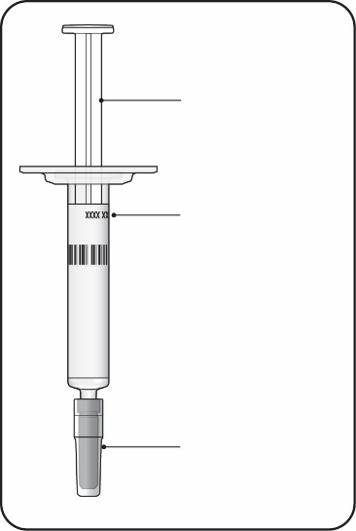
Klip
Rok važnosti važnosti
Poklopac igle

Važne informacije koje treba da znate prije upotrebe lijeka Leqvio

• Nemojte koristiti napunjeni špric ako je oštećeno spoljašnje pakovanje ili plastična posuda.
• Ne skidajte poklopac igle dok nijeste spremni za ubrizgavanje.
• Nemojte koristiti ako Vam je napunjeni injekcioni špric ispao nakon uklanjanja poklopca igle.
• Ne pokušavajte da ponovo koristite ili rastavite napunjeni injekcioni špric.

Korak 1. Pregledajte napunjeni injekcioni špric
Možda ćete vidjeti mjehuriće vazduha u tečnosti, što je normalno. Ne pokušavajte da uklonite vazduh.
- Nemojte koristiti napunjeni injekcioni špric ako izgleda oštećen ili ako je bilo koji od rastvora za injekciju iscurio iz napunjenog injekcionog šprica.

Korak 2. Skinite poklopac igle  Čvrsto povucite pravo kako biste uklonili poklopac sa igle napunjenog injekcionog šprica. Možda ćete vidjeti kap tečnosti na kraju igle. To je normalno.  Nemojte vraćati poklopac igle. Bacite ga.  Napomena: Nemojte skidati poklopac igle dok nijeste spremni za ubrizgavanje. Prevremeno uklanjanje poklopca igle prije ubrizgavanja može dovesti do isušivanja lijeka unutar igle, što može dovesti do začepljenja. | 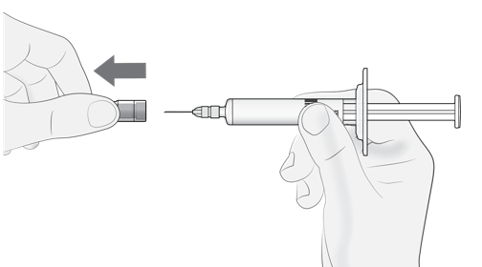
Korak 3. Ubacite iglu  Nježno stisnite kožu na mjestu uboda i držite tokom cijele injekcije. Drugom rukom uvucite iglu u kožu pod uglom od približno 45 stepeni kao što je prikazano. | 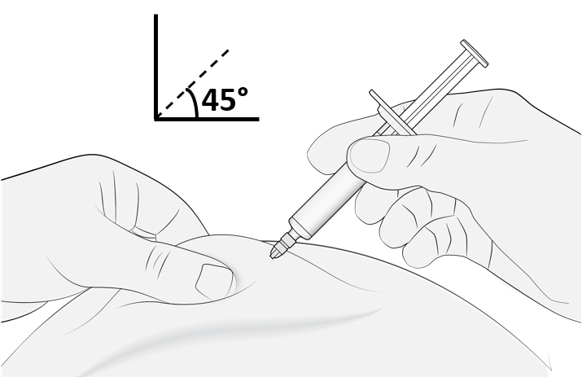
Korak 4. Ubrizgavanje  Nastavite da štipate kožu. Polako pritisnite klip do kraja. Ovo će osigurati da se puna doza ubrizga.  Napomena: Ako ne možete pritisnuti klip nakon umetanja igle, upotrijebite nov napunjen injekcioni špric. | 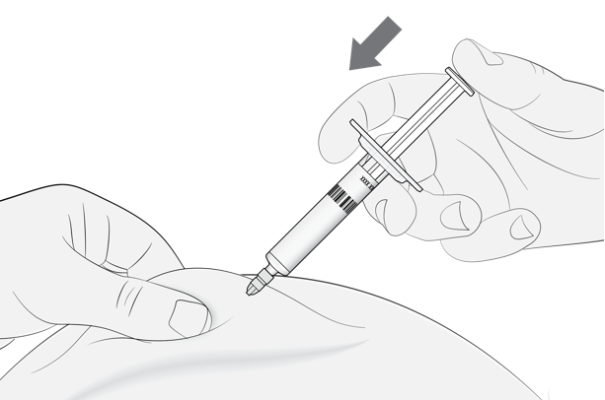

Korak 5. Završetak ubrizgavanja i odlaganje napunjenog injekcionog šprica
Uklonite napunjen injekcioni špric sa mjesta ubrizgavanja. Nemojte ponovno stavljati poklopac igle.
Odložite napunjeni injekcioni špric u skladu sa lokalnim propisima.

Uputstvo za upotrebu lijeka Leqvio, napunjenog injekcionog šprica sa štitnikom za iglu

Ovaj odjeljak sadrži informaciju kako primijeniti lijek Leqvio.

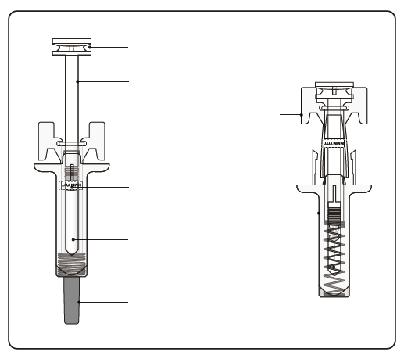
Nakon upotrebe
Glava klipa
Klip
Rok trajanja
Prozor za posmatranje
Poklopac igle
Igla
Krila štitnika za iglu
Štitinik za iglu
Prije upotrebe

Važne informacije koje treba da znate prije upotrebe lijeka Leqvio

- Nemojte koristiti napunjeni špric ako je bilo koja od zaptivki na spoljnoj kutiji ili plastičnoj posudi pocijepana.
- Ne skidajte poklopac igle dok niste spremni za ubrizgavanje.
- Nemojte koristiti ako Vam je napunjeni injekcioni špric ispao na tvrdu površinu ili ispao nakon uklanjanja poklopca igle.
- Ne pokušavajte da ponovo koristite ili rastavite napunjeni injekcioni špric.
- Napunjeni injekcioni špric ima štitnik za iglu koji će se aktivirati da pokrije iglu nakon što se injekcija završi. Štitnik igle će pomoći u sprečavanju povreda ubodom igle kod svakog ko rukuje napunjenim špricem nakon injekcije.

Korak 1. Pregledajte napunjeni injekcioni špric
Možda ćete vidjeti mjehuriće vazduha u tečnosti, što je normalno. Ne pokušavajte da uklonite vazduh.
- Nemojte koristiti napunjeni injekcioni špric ako izgleda oštećen ili ako je bilo koji od rastvora za injekciju iscurio iz napunjenog injekcionog šprica.

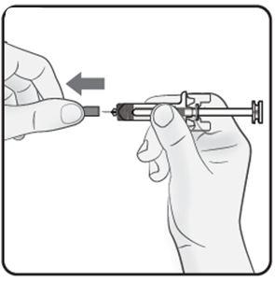
Korak 2. Skinite poklopac igle
Čvrsto povucite pravo da uklonite poklopac igle sa napunjenog injekcionog šprica. Možda ćete vidjeti kap tečnosti na kraju igle. To je normalno.
Nemojte vraćati poklopac igle. Bacite ga.

Napomena: Nemojte skidati poklopac igle dok niste spremni za ubrizgavanje. Prevremeno uklanjanje poklopca igle prije ubrizgavanja može dovesti do isušivanja lijeka unutar igle, što može dovesti do začepljenja.

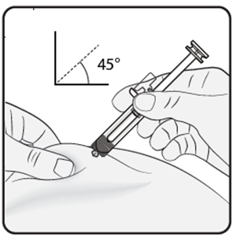
Korak 3. Ubacite iglu
Nježno stisnite kožu na mjestu uboda i držite tokom cijele injekcije. Drugom rukom uvucite iglu u kožu pod uglom od približno 45 stepeni kao što je prikazano.

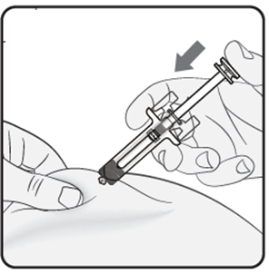
Korak 4. Započnite injekciju
Nastavite da štipate kožu. Polako pritisnite klip do kraja. Ovo će osigurati da se puna doza ubrizga.

Napomena: Ako ne možete pritisnuti klip nakon umetanja igle, upotrijebite nov napunjen injekcioni špric.

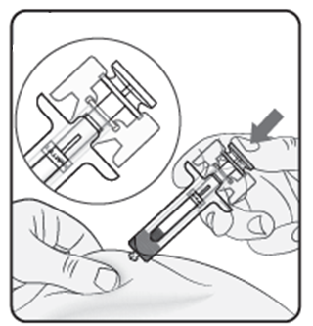
Korak 5. Kompletna injekcija
Uvjerite se da je glava klipa između krila štitnika za iglu kao što je prikazano. Ovo će osigurati da je štitnik za iglu aktiviran i da će pokriti iglu nakon završetka injekcije.

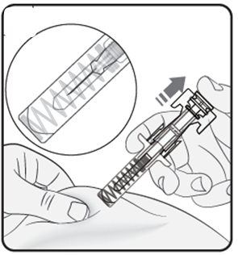
Korak 6. Otpustite klip
Držeći napunjeni injekcioni špric na mjestu ubrizgavanja, polako otpuštajte klip dok igla ne bude pokrivena štitnikom za iglu. Uklonite napunjeni injekcioni špric sa mjesta injekcije.

Korak 7. Odložite napunjeni špric
Odložite napunjeni injekcioni špric u skladu sa lokalnim propisima.

